LAPP Neuheiten zur SPS IPC Drives

Eine Leitung für Schaltschrank, Pritsche und Schleppkette

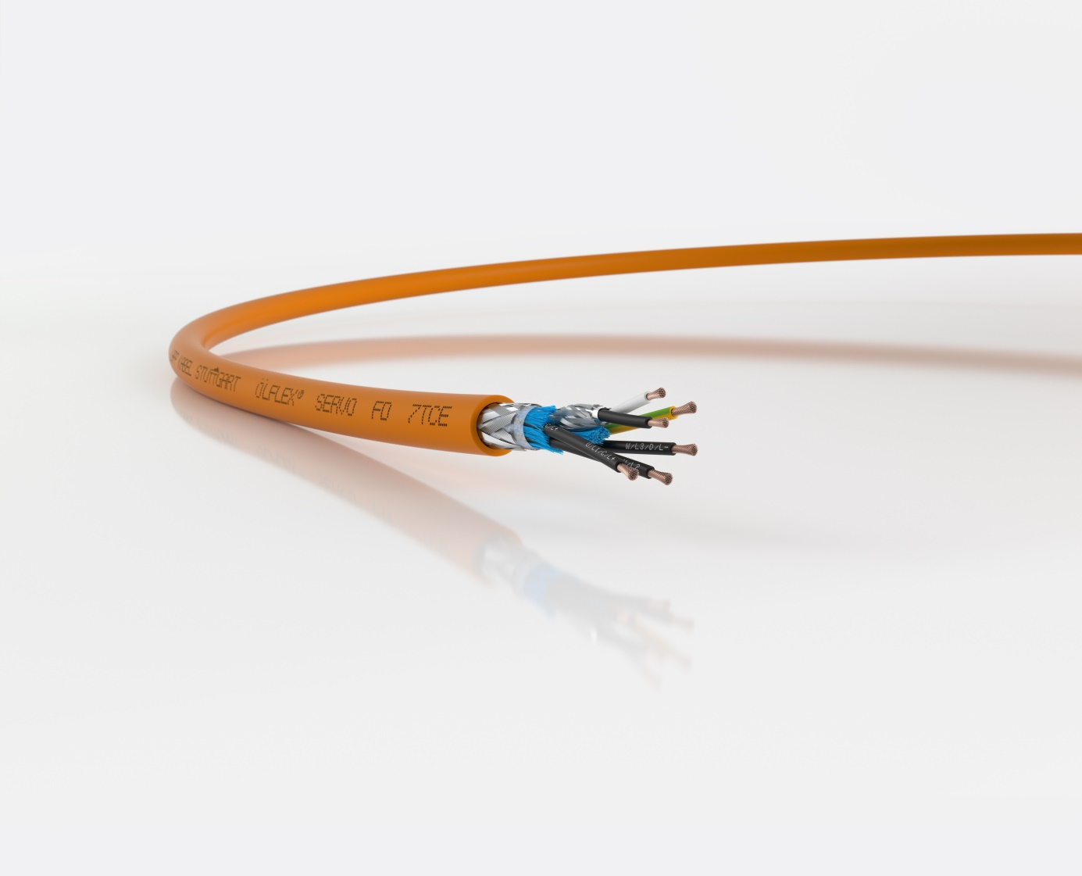
ÖLFLEX SERVO FD 7TCE ist eine Leitung für Schaltschrank, Pritsche und Schleppkette
Nürnberg, 24. September 2018

Strenge Vorschriften und eine Vielzahl geltender Anwendungsnormen machen die Verkabelung von Maschinen in den USA bisher oft sehr umständlich und zeitaufwendig, da oft viele verschiedene Leitungstypen verwendet werden müssen, je nachdem wo sie verlegt werden. Die neue ÖLFLEX SERVO FD 7TCE von LAPP entspricht verschiedensten Normen und macht es so möglich, vom Schaltschrank oder Umrichter über die Kabelpritsche bis zur Maschine – sogar in einer bewegten Schleppkette – ein- und dieselbe Leitung zu verwenden, ganz gleich, ob für statischen, flexiblen oder hochflexiblen Einsatz. Maschinen- und Anlagenbauer müssen dafür nicht mehr verschiedene Leitungstypen vorhalten, das vereinfacht die Beschaffung und Lagerhaltung. Die Leitung gibt es mit und ohne zusätzliche Steuerpaare für den Anschluss an Bremse bzw. Temperaturfühler.

Das neue Mitglied im LAPP Portfolio UL-gelisteter Servomotorleitungen vereint zahlreiche Eigenschaften, die es in dieser Kombination bisher noch nicht gab. Die Leitung ist beständig gegen UV-Licht, flammwidrig nach FT4 Brandtest und erhöht ölbeständig nach Oil Res I/II. Die Leiter bestehen aus feinsten Kupferdrähten, das macht die Leitung besonders flexibel und dadurch geeignet für enge Biegeradien wie sie in Kabelpritschen vorkommen können, und sogar für die Anwendung in der Energieführungskette mit mehreren Millionen Biegezyklen. Ein Novum ist auch das sorgfältig ausgewählte, vernetzte Material der Aderisolation, wodurch die Leitung kapazitätsarm ist. Das minimiert den Spannungsabfall bei längeren Verlegedistanzen und reduziert unerwünschte Ableitströme auf der Abschirmung.

Auch für Vor-Ort-Verkabelung in den USA
Da die ÖLFLEX SERVO FD 7TCE als „TC-ER“ Pritschenleitung und „Flexible Motor Supply Cable“ UL-gelistet ist, darf sie auch vor Ort im Feld verkabelt werden. Das ist vor allem nützlich bei großen Anlagen, die in Einzelteilen geliefert und erst beim Anwender zusammengebaut werden, oder auch bei einer späteren Anlagenerweiterung. Mit Leitungen, die lediglich nach AWM zertifiziert sind, ist das normativ nicht erlaubt; diese müssen bereits bei der Produktion einer Maschine vollständig werksseitig eingebaut sein.

Für die Entwicklung der ÖLFLEX SERVO FD 7 TCE wurden die verantwortlichen Mitarbeiter mit dem Eddie Lapp Award ausgezeichnet, dem unternehmensinternen Innovationspreis von LAPP. Die ÖLFLEX SERVO FD 7 TCE ist ab sofort ab Lager erhältlich.

LAPP zeigt die neue ÖLFLEX SERVO FD 7 TCE auf der SPS IPC Drives 2018 in Nürnberg in Halle 2, Stand 310.

Das Bild in druckfähiger Qualität finden Sie hier

Pressekontakt
Dr. Markus Müller Irmgard Nille
Tel: +49(0)711/7838-5170 Tel.: +49(0)711/7838–2490
Mobil: +49(0)172/1022713 Mobil: +49(0)160/97346822
markus.j.mueller@lappgroup.com irmgard.nille@in-press.de

U.I. Lapp GmbH
Schulze-Delitzsch-Straße 25
D-70565 Stuttgart

Weitere Informationen zum Thema finden Sie hier: www.lappkabel.de/presse

Über LAPP:
LAPP mit Sitz in Stuttgart ist einer der führenden Anbieter von integrierten Lösungen und Markenprodukten im Bereich der Kabel- und Verbindungstechnologie. Zum Portfolio des Unternehmens gehören Kabel und hochflexible Leitungen, Industriesteckverbinder und Verschraubungstechnik, kundenindividuelle Konfektionslösungen, Automatisierungstechnik und Robotiklösungen für die intelligente Fabrik von morgen und technisches Zubehör. LAPPs Kernmarkt ist der Maschinen- und Anlagenbau. Weitere wichtige Absatzmärkte sind die Lebensmittelindustrie, der Energiesektor und Mobilität.
Das Unternehmen wurde 1959 gegründet und befindet sich bis heute vollständig in Familienbesitz. Im Geschäftsjahr 2016/17 erwirtschaftete es einen konsolidierten Umsatz von 1.027 Mio. Euro. Lapp beschäftigt weltweit rund 3.770 Mitarbeiter, verfügt über 17 Fertigungsstandorte sowie rund 40 Vertriebsgesellschaften und kooperiert mit rund 100 Auslandsvertretungen.

